NgRx bao gồm 4 thành phần chính :

**Store** - nơi chứa các State.

**Action** - thể hiện các hành động ,thao tác khi muốn thay đổi State

**Reducer** - thực việc chuyển đổi State từ trạng thái này sang trạng thái khác.

**Selector** - thể hiện vùng chọn của các State được lưu trữ trong Store

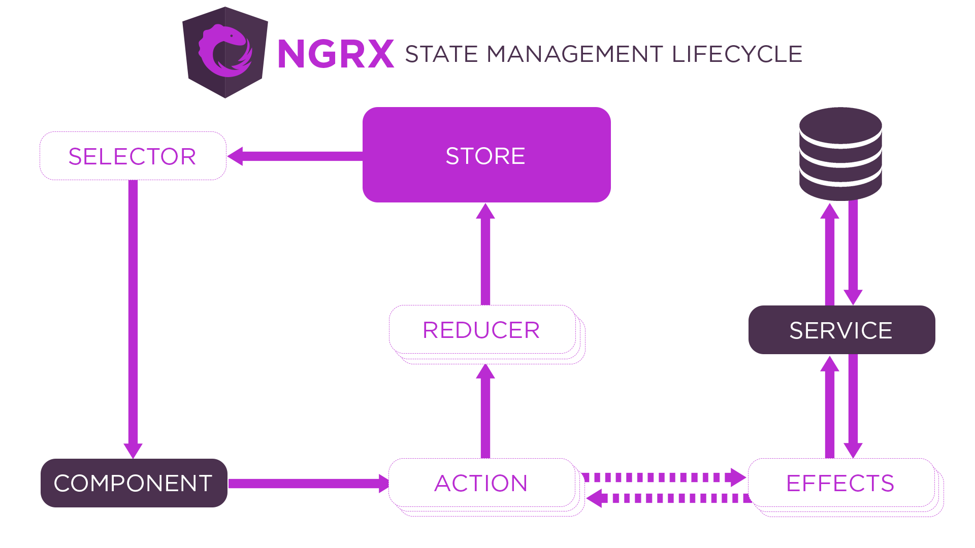

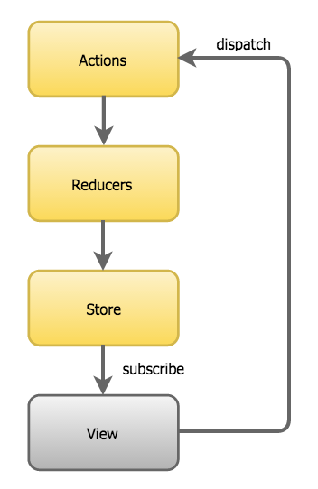

Giả sử điểm bắt đầu là Components và kết thúc là Store và từ Component chúng ta muốn lấy ra State trong Store thì các bước hoạt động của nó sẽ như sau :

1. Từ Component chúng ta tương tác với Reducer thông qua Action
2. Từ Action, Reducer sẽ làm 1 công việc tương ứng với Action đó
3. Từ Reducer, State sẽ được đẩy vào Store
4. Từ Store, Component muốn lấy ra State thông qua Selector

Tư tưởng chính của việc sử dụng NgRx sẽ là có 1 Store chứa dữ liệu và Store này là duy nhất.Tất cả Component,Service trong ứng dụng sẽ dùng chung dữ liệu đó !

Ngrx build reactive app, and mangae local state, remove side effect.

State: những biến dùng trong store, những component bên ngoài gọi để lấy data ra

Action: gọi khi reset gọi khi login trả về giá trị ban đầu => tên action, rồi props truyền cái biến vô để call dc API những cái action bình thường

Action bình thường => reducer on AccessionAction.setAllContainer => thay đổi giá trị của step

Selector: tên biến muốn đặt gì thì đặt => khi bên ngoài muốn dung phải import getContainer

This.store.select(getContainers) là giá trị mà onContainer trong step thay đổi gán liền cho containers

Effect: những action cần call API (tạo service mới xài dc) vd: getAllContainers dc định nghĩa bên action với biến kitId => gọi 2 action getAllContainerResult và getAllContainerFailure => reducer sẽ xử lý

Call API từ effect gán data từ reducer => vô selector định nghĩa để component bên ngoài xài dc : những biến dung ở nhiều chỗ hoặc những component ko thể truyền dc

Component dung những biến bth để khai báo khai đó sẽ tự clear cần ko phải unsubscribe

Create state: interface and initialState => action: createAction => reducer: pure function

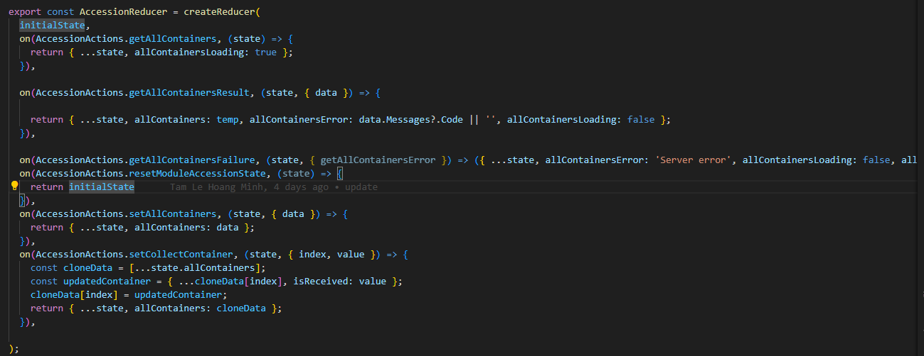

Selector: show a particular data only